




LA PISTA “FEGGIANI”

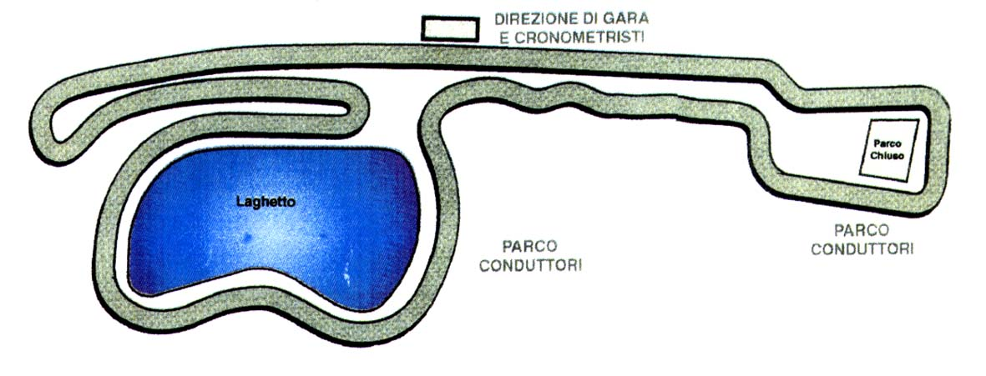
Nella sua lunga storia, legata proprio alle minimoto fin dalla sua nascita e per volontà del proprietario Fernando Caciorgna, la pista dei “Feggiani” di Castelraimondo è stata sicuramente una di quelle che ha avuto la maggiore evoluzione, sia nelle dimensioni, nelle caratteristiche, che per le continue variazioni di interpretazione. Il tutto ha portato i piloti ad adattarsi ogni volta al tracciato, che l’ultima modifica l’ha avuta in vista della finalissima del Campionato Italiano ospitato nell’ottobre dello scorso anno, vale a dire una lunghezza maggiore fino ai 785 mt attuali, ma soprattutto al senso di marcia, che è diventato antiorario. Il rettilineo è lungo 212 mt,. Mentre la larghezza della sede stradale è di 6,50 mt, quindi conta nove curve a sinistra (tra cui le più veloci) e 7 a destra e due cambi di dislivello. Modifiche effettuate a loro volta proprio in prospettiva della gara Europa del prossimo 21 e 22 luglio, che la federazione continentale e quella nazionale gli hanno meritatamente concesso. Sulla pista castellana dei “Feggiani” sono cresciuto anche gli attuali protagonisti del circus mondiale delle due ruote, sia del Motomondiale che della Superbike. Tanto per citare alcuni dei principali nomi, a Castelraimondo hanno corso centauri del calibro di Valentino Rossi, Marco Meandri, Simone Corsi, Mattia Pasini, Andrea Dovizioso, Alex De Angelis e tutti gli altri marchigiani emergenti negli ultimi anni, dai fratelli Alessio e Alessia Polita di Jesi. Per continuare con quelli che si stanno affacciando alle competizioni da pochissimo come quel Luca Marini (fratellastro di Valentino Rossi e già protagonista lo scorso ottobre a Castelraimondo in occasione delle finali tricolori. Il tracciato castellano è stato sempre molto tecnico ed impegnativo, ma allo stesso tempo anche molto sicuro per i piloti e spettacolare per il pubblico. Per le minimoto, è un punto di riferimento dell’intero circus. Ha ospitato moltissime prove selettive per le zone del centro Italia del campionato italiano (con cadenza quasi annuale) e ben quattro finali dello stesso, l’ultima, appunto nell’ottobre del 2006. In occasione di questo debutto Europeo la pista dei “Feggiani” si presenta con lo stesso look per quanto riguarda il tracciato, ma con maggiori novità nei servizi e nell’area paddock, entrambe ampliate per migliorare l’ospitalità, l’accesso ed il deflusso. Il circuito è inserito in un incantevole contesto naturale, dotato di tutti i servizi e delle strutture ideali per l’ospitalità, che sono invidiate anche da impianti più rinomati. Il complesso è infatti munito di ristorante-pizzeria con forno a legna e sala riunioni.

62032 Castelraimondo (MC) Località Feggiani – Tel. 339 - 8704983

